L'e-mailing est un outil efficace et gratuit

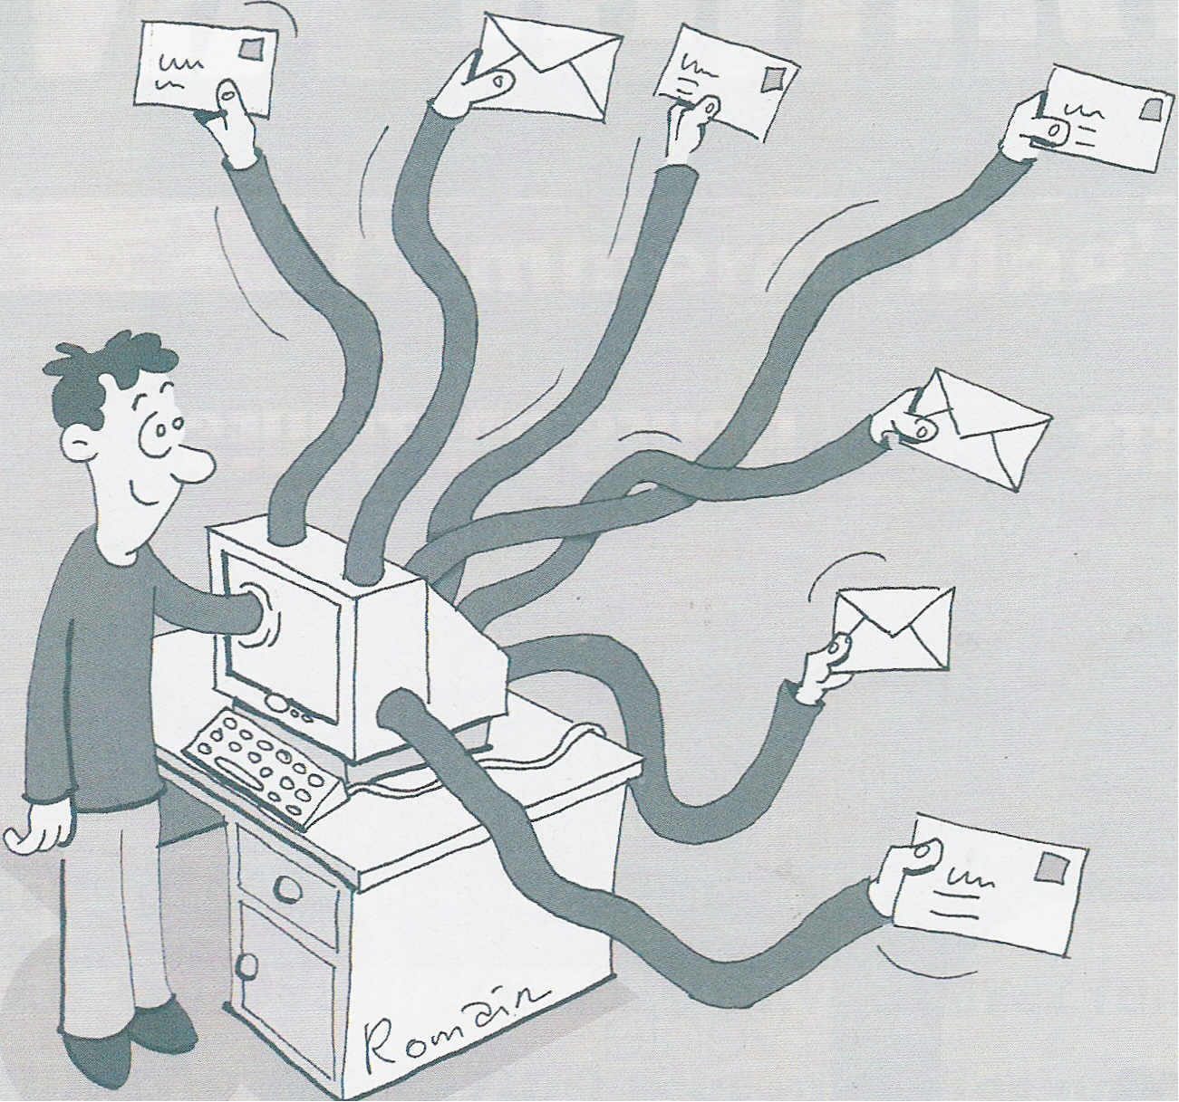
Rapide, simple et gratuit: le courrier électronique permet de communiquer avec ses clients. Attention à ne pas vous disperser et à bien choisir son contenu et sa fréquence.

Par Jean-Claude Ermenault

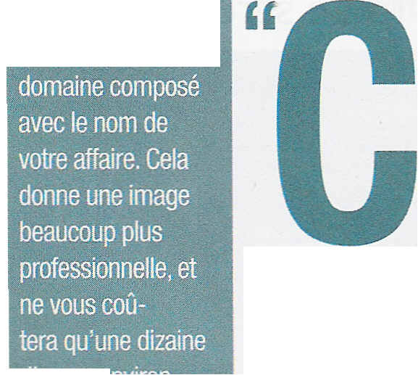
onditions climatiques idéales pour la planche à voile durant le weekend." Tel est le début du message électronique que pourrait envoyer, un vendredi soir, un magasin de sport spécialisé en planches à voile, à la Baule. Le gérant aura sélectionné, au préalable, les adresses mails de ses clients. Il aura recueilli les données météo et maritimes grâce au spot d'informations situé devant son magasin et concocté un petit message ciblé, original et local.
Pour imiter ce commerçant et envoyer un e-mailing efficace, autrement dit un petit courrier informatif ou publicitaire envoyé à des clients choisis, vous pouvez vous contenter, dans un premier temps, de votre logiciel de messagerie, tel Outlook ou Outlook Express, qui fait partie de l'équipement de base de tout ordinateur. Il vous suffit de vous munir d'une connexion Internet haut débit (pour des raisons de rapidité et de confort d'utilisation). À partir de là, vous serez prêt à faire vos armes en matière d'e-mailing. En vous faisant la main sur une messagerie de base, vous gagnerez du temps dans les manipulations. Quand vous en aurez atteint les limites, vous pourrez songer à passer à un logiciel plus perfectionné.

CIBLEZ VOS ENVOIS
En revanche, un outil complémentaire vous est indispensable: c'est le fichier clients, qui devra inclure leur adresse électronique. Il vous servira à personnaliser vos messages, en fonction de leur cible. Pourquoi? Parce que les internautes ont horreur de voir leur boîte aux lettres envahie de propositions peu adaptées à leurs besoins. Par conséquent, adresser un courrier électronique standard à tout son carnet d'adresses revient à donner un coup d'épée dans l'eau. Commerçants et artisans de proximité disposent, justement, d'un atout: leur connaissance client. Votre message doit absolument exploiter ces informations: comportements d'achat, lieu d'habitation, présence d'enfants dans la famille, etc. Ce qui vous permettra d'ajuster le contenu (et l'objet) de vos e-mails à chaque typologie de clients. Comme par exemple d'adresser votre nouvelle offre en matière de terrasse à tous les résidents de maisons individuelles, ou encore votre dernière prestation de retouches aux femmes ayant acheté des robes au cours de l'année. Alors, pour le destinataire, vous serez identifié comme une adresse connue, pas comme un spam (message commercial indésirable) de plus.
Mais encore faut-il disposer des adresses électroniques de ses clients. Comme pour recueillir des adresses postales, vous pouvez faire remplir un petit questionnaire, en vue de l'obtention d'une carte de fidélité; organiser un jeuconcours en collectant des informations sur les participants ou encore demander leur adresse e-mail à vos meilleurs clients au moment du passage en caisse ou de la signature du devis, en leur promettant de leur envoyer vos offres préférentielles par la suite.

HIÉRARCHISEZ VOS DONNÉES
L étape suivante consiste à créer des listes de diffusion, regroupant les quelques dizaines ou centaines d'internautes qui recevront le même message. Cela vous permettra de faire un seul envoi groupé, pour les clients destinataires de chaque liste. Le mieux est d'établir des catégories dès le recueil de leurs coordonnées. Plusieurs critères sont possibles. Le plus courant est géographique: les clients du centre-ville feront l'objet d'une première catégorie, ceux qui résident dans tel quartier ou en périphérie figureront sous une autre, etc. Cela vous aidera à adresser des messages différents et bien adaptés à chaque typologie de clients. Pour cibler mieux encore, l'idéal est de croiser plusieurs critères, en sélectionnant dans votre base de données, par exemple, les catégories "habitant en centre-ville" et "achat dans le mois écoulé". Pensez pour cela à établir une case définissant le type de clientèle: particuliers, entreprises, comités d'entreprise, clubs (pour les magasins de sport, par exemple), collectivités... Puis une autre précisant les comportements et fréquence d'achats, qui vous facilitera, en outre, l'envoi d'offres complémentaires à ce premier achat ou conformes à la typologie d'achats du client en général. Tout cela suppose donc que vous ayez pris soin de renseigner votre fichier clients; prenez notamment le temps de supprimer l'adresse à chaque fois que vous recevez un message d'erreur en retour.
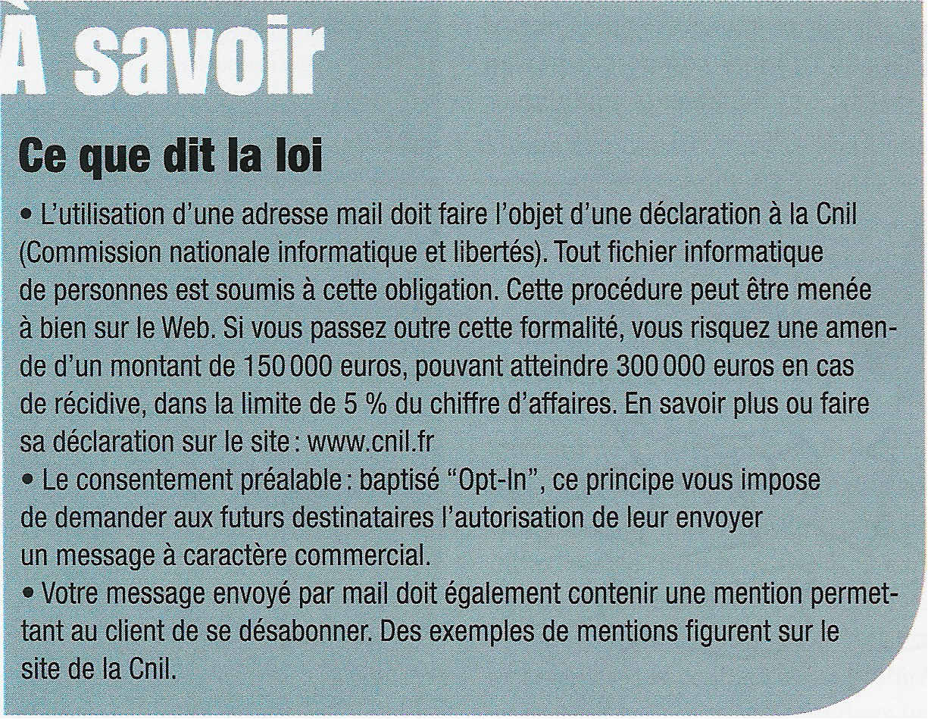
Les dirigeants de petites entreprises doivent adopter une utilisation rationnelle d'Internet. Sur ce média aussi, votre meilleur atout est la proximité.

SOIGNEZ LE CONTENU
Le texte est, lui aussi, primordial. Prévoyez une dizaine de lignes maximum. Insistez sur l'avantage client, dès les deux ou trois premières phrases. Si vous joignez un fichier (une photo ou un mode d'emploi par exemple), assurez-vous qu'il est lisible par tous (le format pdf est idéal).
Dans le message, privilégiez les informations à valeur ajoutée. Dans une relation d'entreprise de proximité, le courrier électronique doit sortir de la banale offre de "- 5 % ". Il doit être ciblé, c'est-à-dire intéresser la catégorie de clients à laquelle vous envoyez le message. Il doit aussi être utile: ce sera un service, un conseil, une fiche technique sur un produit, etc. Efforcez-vous de le rendre original et, surtout, local. Parlez à votre client de ce que vous pouvez lui apporter dans son quartier. Enfin, votre message gagnera à traduire votre engagement vos clients vous reconnaissant comme expéditeur, il est important de leur transmettre un message de qualité.
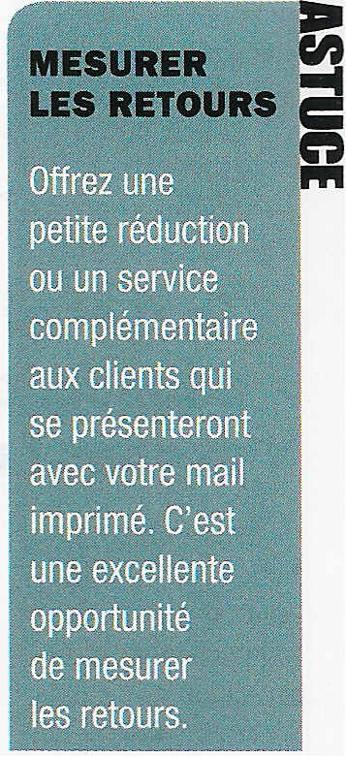
Si vous hésitez encore, pratiquez des tests. Rédigez plusieurs e-mails et envoyez-les à différents échantillons de clients fidèles. Vous verrez, ainsi, quel est le plus efficace. Dernière recommandation: l'e-mailing se consomme avec modération. Inutile d'abreuver vos clients. Profitez également de la facilité de l'appareil photo numérique, pour joindre l'image au discours. Une photo de vos réalisations vaut mieux que des mots. Sinon, agissez selon la saisonnalité de votre activité. Dans le flot quotidien des mails reçus par les consommateurs, votre créativité paiera, tant qu'elle reste cohérente avec votre secteur. Enfin, assurez-vous de pouvoir répondre à la demande, en cas de retours abondants. Au risque, sinon, de générer de l'insatisfaction. .

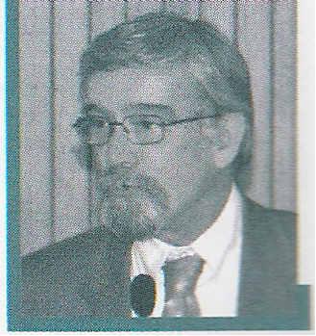
Jean-Claude Ermenault est directeur des Technologies de l'information et de la communication (TIC) au Cefac (Centre d'études et de formation des assistants techniques du commerce, des services et du tourisme), à Paris. Il dirige, également l'Agoratech, structure permanente de veille technologique, mise en place pour les entreprises de proximité. Il mènera aussi le séminaire "Internet: outil d'animation de l'espace marchand", le 16 novembre 2006 au Cefac.
Site: www.cefac. com
Tél: 0145630970

Commerce magazine n°78 – 10/2006

